OŚRODEK ROZWOJU OSOBISTEGO I DUCHOWEGO „TU I TERAZ”
W NOWYM KAWKOWIE www.tuiteraz.eu

zaprasza 30 kwietnia - 3 maja 2020 na warsztat

ENERGIA.
JOGA. MEDYTACJA. ODDECH.
PROWADZI: PIYUSH MITTAL
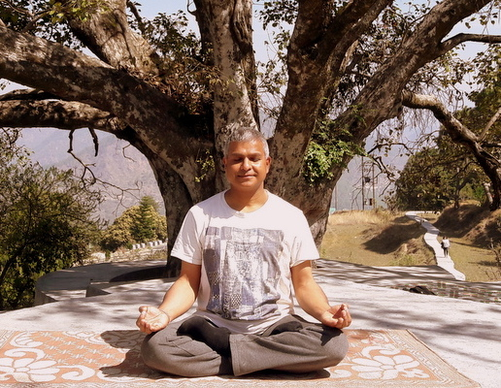

Serdecznie zapraszamy na warsztat pracy z energią – rozumianej w bardzo szerokim ujęciu. Energii, którą jesteśmy, która daje życie, która determinuje nasze zachowania i zdrowie. Jest to energia, którą na świecie nazywają praną, chi, ki, maną, eterem. Ale nieważne jak ją nazwiemy, ważne żeby uświadomić sobie jej istnienie. To pierwszy krok. Następnym jest jej poczucie i praca nad nią.
„Panowanie nad swoją energią daje wolność”
Zajęcia poprowadzi Piyush Mittal - wspaniały i ceniony nauczyciel jogi, medytacji, mindfulness, pranajamy i ajurwedy, uczeń mistrza Chandra Mohan Bhandari’ego, mianowanego ambasadorem jogi na świecie. Piyush posiada wieloletnie doświadczenie w przekazywaniu głębi indyjskiej sztuki dbania o ciało, umysł i duszę. Jest założycielem „Nirmala. Instytut Jogi i Ajurwedy”. Jogę praktykuje od 35 lat. Według niego:

„JOGA TO PRZEDE WSZYSTKIM TWOJA DROGA DO SIEBIE PRZEZ SIEBIE”.
Warsztat ten ma na celu uświadomienie sobie jak ważne jest dbanie o nasz całościowy system energetyczny. Obejmuje część teoretyczną i praktyczną, tak aby każdy mógł świadomie poznać i wykonywać asany, medytować i praktykować pranajamę/ pracę z oddechem. Piyush Mittal podczas wykładów teoretycznych przekaże rozległą wiedzę, a poprzez liczne praktyki będzie uczyć nas, jak wprowadzać pozyskaną mądrość w życie.
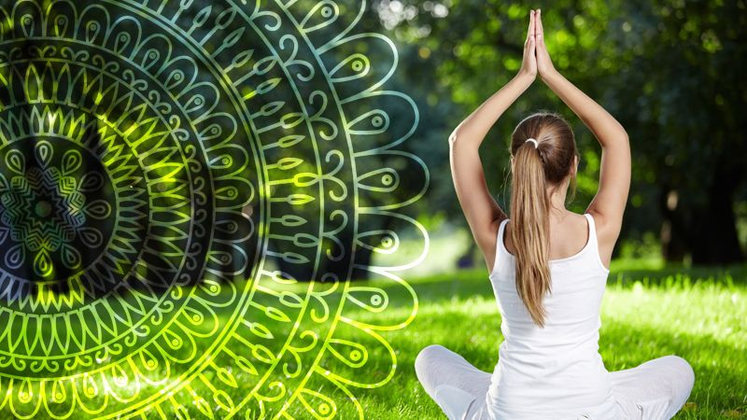
Tematy, którym się przyjrzymy na warsztacie to między innymi:
- Energia/ prana – czym jest i jak przepływa przez ciało?
- System energetyczny człowieka: czakry i meridiany.
- Przepływy energii - zdrowotne i mentalne konsekwencje blokad energetycznych.
- Oddawanie energii i jej pobieranie, relacje energetyczne pomiędzy ludźmi.
- Jak się chronić przed „złą” energią, systemy ochronne, oczyszczanie ciała i przestrzeni.
- Co to są wibracje i dlaczego warto je podnosić.
- Joga
- Medytacja
- Praktykowanie uważności
- Co to jest Pranajama/ praca z oddechem?
- Jak dzięki pranajamie i medytacji możemy lepiej zrozumieć działanie naszego umysłu?
- W jaki sposób oddech pomaga podczas praktyki oraz jak można za jego pomocą zlikwidować stres?
Ponadto skupimy się na aspekcie prany/energii w praktyce jogi i pranajamy/pracy z oddechem, jej przepływie w naszym ciele, a także na zrozumieniu jej znaczenia dla naszego istnienia. Na warsztatach będziemy praktykować asany jogi, techniki oddechowe oraz medytować. Wszystko po to aby wyciszyć nasz umysł, zbudować harmonię pomiędzy ciałem a umysłem, poczuć spokój i szczęście. Zadbamy o aspekt fizyczny, psychiczny i duchowy aby zachować równowagę między ciałem, umysłem i duszą.
Joga dokładnie opisuje człowieka na trzech poziomach:
fizycznym, subtelnym i przyczynowym, uświadamia kim jesteśmy.
A oddech jest kluczem do naszego ciała i umysłu.

Warsztaty z Piyushem Mittalem to wyjątkowa okazja do pogłębienia i poszerzenia sposobu w jaki postrzegasz swoje życie, pracę oraz cały świat. Twoja praca nad twoją „wewnętrzną jaźnią” pomoże Ci w rozwoju osobistym i da Ci możliwości rozumienia życia w pełni: na poziomie fizycznym, umysłowym i duchowym.
Podczas warsztatów zrozumiesz podstawowe przyczyny powstawania problemów zdrowotnych oraz zaburzeń wynikających z naszego stylu życia, a następnie nauczysz się sposobów radzenia sobie z nimi. Doświadczenia i wiedza, które zdobędziesz umożliwią Ci wcielenie tych rozwiązań w życie.

Poznasz również odpowiedzi na swoje pytania dotyczące zdrowia ciała - fizycznego, subtelnego i ciała przyczynowego, relacji międzyludzkich oraz sposobów na zdrowe, zamożne i szczęśliwe życie bez stresu i cierpienia.
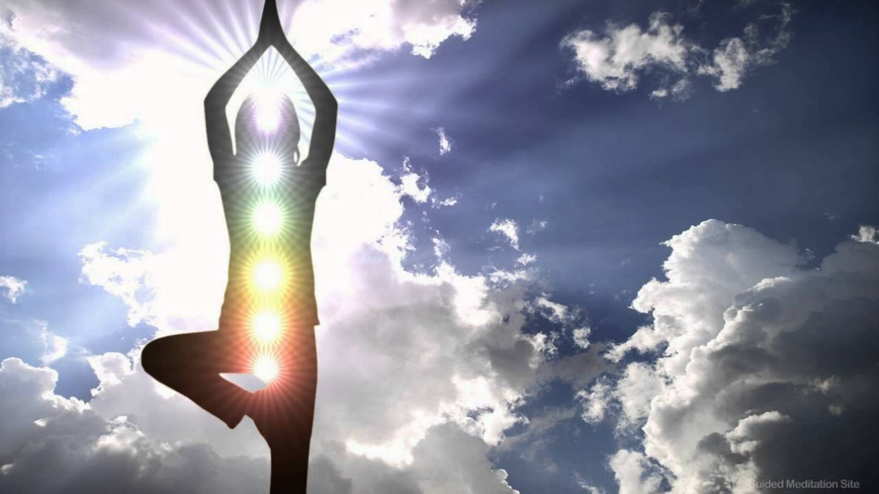

Dla kogo jest ten warsztat:
- Dla osób poszukujących równowagi między ciałem, umysłem i duchowością,
- Dla osób pragnących poprawić jakość życia swojego i swoich bliskich,
- Dla osób, które są zestresowane, przemęczone i przepracowane.

Praktyki podczas warsztatu obejmują:
- Ćwiczenia Fizyczne - Asany - joga klasyczna
- Techniki Oddychania - Pranajamy
- Techniki relaksacyjne - Joga Nidra i inne praktyki
- Medytacja - Różne techniki medytacyjne
- Filozofia - Wedanty, Upaniszady, Bhagawad Gita, jogasutry Patandżalego
- Cztery ścieżki jogi - karma joga, bhakti joga, jnana joga, dhyana joga
- Zarządzanie procesem myślenia - Dharna, Dhyana i Samadhi
- Struktura energetyczna człowieka - pięć powłok energetycznych, trzy ciała (Fizyczne, Subtelne i
Przyczynowe), czakry, bandha, prana i nadi.
- Mindfulness - techniki obecności

Warsztaty obejmują część teoretyczną i praktyczną, tak aby każdy mógł świadomie praktykować pranajamę i wykonywać asany.

JOGA/ASANY I TECHNIKI ODDECHOWE/PRANAJAMA
Asany jogi i Pranajamę praktykujemy w celu uwolnienia naszego organizmu od wszelkich toksyn, osadów i złogów, a tym samym odblokowania swobodnego przepływu krwi przez naczynia krwionośne (tętnice lub żyły) oraz swobodnego przepływu informacji przez nerwy.
Asany i techniki oddechowe mają kluczowe znaczenie dla prawidłowego utrzymania i funkcjonowania stawów, mięśni, więzadeł, itp. oraz utrzymania odpowiednego „ognia” w organizmie. Są niezbędne dla zachowania równowagi wszystkich przemian metabolicznych, zapewnienia odpowiedniego obiegu utlenionej krwi i energii (Praana). Pomagają w tym mechanizmy automatycznego dowodzenia i kontrolowania mózgu w zakresie całościowego zarządzania zdrowiem.

Cała seria ćwiczeń dla wszystkich stawów ciała, przeprowadzona w rytmicznych głębokich i energicznych rundach oddechowych, została opracowana przez Joginów w dalekiej przeszłości. Jest powszechnie znana pod nazwą "Sookshma Vyaayaam" lub jako ćwiczenia elastyczności. Zapewnia absolutnie czyste doświadczenie połączenia naszego umysłu z poszczególnymi stawami lub częściami ciała. Praktyki te, uzdrawiają ciało poprzez krążenie krwi i centralna komunikacje nerwową z jego poszczególnymi częściami. Kiedy ciało osiąga dobrą elastyczność, można zacząć ćwiczyć bardziej złożone postawy ciała, zwane Yogaasans, co dodatkowo wzmacnia organizm, zapewnia całkowite zdrowie ciała jak i jego pełną elastyczność.

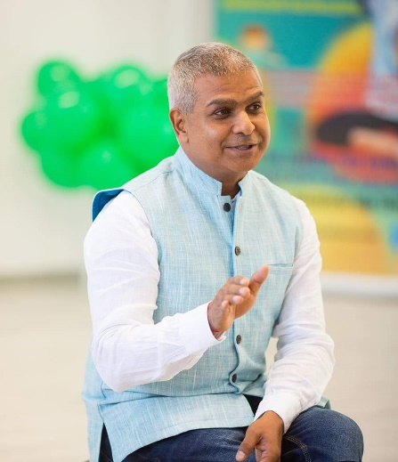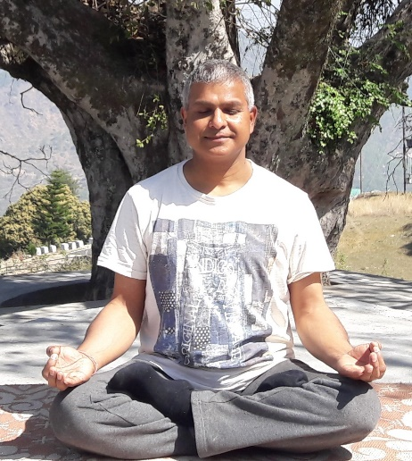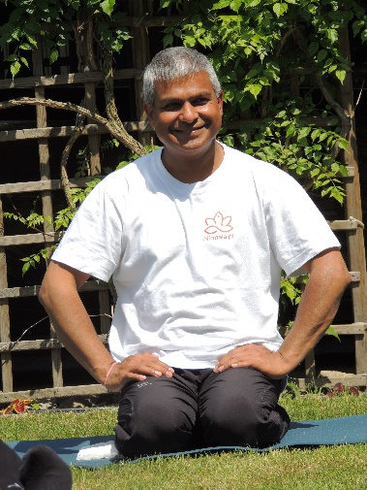

MEDYTACJA I PRAKTYKA UWAŻNOŚCI:
Poprzez medytację i praktykę uważności będziemy dążyć do harmonii ciała i umysłu. Pogłębimy sztukę koncentracji uwagi na wewnętrznych i zewnętrznych bodźcach pojawiających się podczas medytacji aby przenieść te doświadczenia do naszego codziennego życia. W ramach praktyki będziemy pracować z ciałem, emocjami, myślami i oddechem.
Praktyka uważności, czyli mindfulness - to skupianie się na byciu tu i teraz (byciu całkowicie obecnym) poprzez koncentrowanie uwagi na wewnętrznych bodźcach płynących od własnych myśli, doświadczeń, uczuć oraz tych zewnętrznych płynących od innych ludzi i od naszych zmysłów. Praktyka uważności nie jest ani treningiem relaksacyjnym ani formą psychoterapii, lecz pomaga nam rozumieć nasze emocje w różnych sytuacjach oraz pomaga nam być ze sobą w pełnej harmonii. Pozwala nam także zrozumieć dlaczego jesteśmy w ciągłym stresie oraz uczy nas jak możemy go redukować. Dzięki niej doświadczamy każdego momentu w całości.
„W dzisiejszych czasach ludzie, pod wpływem łączności nawiązanej ze światem zewnętrznym (poprzez Internet), zapomnieli o tak istotnym wewnętrznym połączeniu między ciałem fizycznym, subtelnym i przyczynowym, zwanym Innernetem. Właśnie to połączenie stanowi o holistycznej tożsamości człowieka! „

PRACA Z ODDECHEM/ PRANAJAMA:
Powszechne rozumienie pojęcia Pranaayam mówi o technikach oddychania, ale jest czymś znacznie więcej. Równolegle ułatwia przepływ energii życiowej w ciele. Na słowo Pranaayam składają się dwa słowa: Praan (energia życiowa, bez której ciało jest martwe) i Aayaam (rozpiętość czasowa).
„Najważniejszą rzeczą, na którą należy zwrócić uwagę, jest to, że Pranajama nie jest celem samym w sobie, ale pomaga zadbać najpierw o zdrowie ciała fizycznego i subtelnego, a potem przenieść się z płaszczyzny fizycznej na subtelną, aby stopniowo zapominać o ciele fizycznym i wyraźnie doświadczać subtelnych zdolności działających zgodnie z wskazówkami ego.”

PROGRAM WARSZTATU:

30.IV (czwartek)
Przyjazd i rejestracja
18.00 kolacja
20.00-21.30 wykład, medytacja i pranajama

1.V (piątek)
7.30 - 9.00 poranna praktyka i pranajama
10.30 - 13.00 wykład i praktyka
16.30 - 18.30 wykład i praktyka
20.00 - 21.30 wykład, medytacja i pranajama

2.V (sobota)
7.30 - 9.00 poranna praktyka i pranajama
10.30 - 13.00 wykład i praktyka
16.30 - 18.30 wykład i praktyka
20.00 - 21.30 wykład, medytacja i pranajama

3.V (niedziela)
7.30 - 9.00 poranna praktyka i pranajama
10.30 - 13.00 wykład i praktyka

Co zabrać ze sobą:
- wygodne ubranie, typu dres lub legginsy,
- duży ręcznik,
- matę;
- coś do zapisywania refleksji

Prowadzący: PIYUSH MITTAL
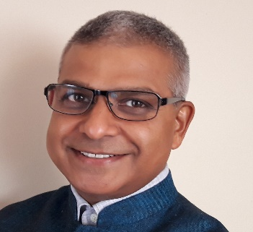
Nauczyciel jogi i ajurwedy, wykładowca, inicjator, autor i współautor licznych warsztatów oraz kursów instruktorskich (m.in. instruktora jogi klasycznej, konsultanta i terapeuty ajurwedyjskiego). Założyciel i prezes „Nirmala. Instytut Jogi i Ajurwedy” (www.nirmala.pl)
Uczeń mistrza Chandra Mohan Bhandari’ego, mianowanego ambasadorem jogi na świecie, od którego uzyskał i bezustannie otrzymuje duchową wiedzę na temat medytacji, pranajamy, marma terapii i mindfulness.
Ma doświadczenie w przekazywaniu głębi indyjskiej sztuki dbania o ciało, umysł i duszę. Zdobywał je między innymi jako prowadzący i organizator p warsztatów i kursów oraz czterech Międzynarodowych Naukowych Konferencji Jogi i Ajurwedy (w latach 2013-2017), których partnerem było Ministerstwo Jogi, Ajurwedy i Naturoterapii (AYUSH) w Indiach; także jako prezes Centrum Jogi i Ajurwedy im. Bhandari’ego (w latach 2013-2017) oraz Instytutu Jogi i Ajurwedy w Sulisławiu.
Współpracował z doktorami Ajurwedy Dhananji Nanayakkar i Kushanem Pathiraną, z którymi przeprowadził kursy Konsultanta Ajurwedy. Wykładał również mindfulness na studiach podyplomowych Holistyczne Zarządzanie Kapitałem Ludzkim. Prowadził zajęcia z jogi i ajurwedy na studiach podyplomowych Holistyczne Zarządzanie Samorozwojem. Joga i ajurweda dla kadry menadżerskiej na Politechnice Opolskiej.
Absolwent Politechniki Warszawskiej na Wydziale Informatyki i Zarządzania.

Potrafi przystępnie przekazać głęboką wiedzę zawartą w Wedach, Upaniszadach, Bhagawadgicie i Jogasutrach, którą uzyskuje od Swami Sivapriyananda. Posiada zdolność połączenia wiedzy jogi i ajurwedy. Wychodzi z założenia, że joga to opis człowieka ”kim on jest”, natomiast ajurweda stanowi „instrukcję obsługi” dla niego, pokazuje jak używać swojego ciała fizycznego i subtelnego oraz jak je ”konserwować, serwisować i w razie potrzeby naprawiać”. Jogę praktykuje od 35 lat. Według niego „JOGA TO PRZEDE WSZYSTKIM TWOJA DROGA DO SIEBIE PRZEZ SIEBIE”.
WARSZTAT JEST PROWADZONY W JĘZYKU POLSKIM!

TERMIN: 30 kwietnia – 3 maja 2020

ROZPOCZĘCIE: 30 kwietnia o godz.18 (rozpoczynamy kolacją w czwartek)
ZAKOŃCZENIE: 3 maja o godz.14 (kończymy obiadem w niedzielę)

CENA WARSZTATU: 900 zł + koszty zakwaterowania i wyżywienia
EARLY BIRD: 850 zł przy wpłacie zaliczki do 15 lutego
+ koszty zakwaterowania i wyżywienia

CENA POBYTU: wyżywienie 85 zł dziennie ( 3 posiłki wegetariańskie);
noclegi - w zależności od standardu od 32 zł do 90 zł za noc;
ośrodek sprzedaje wyłącznie całe pakiety pobytowo/ żywieniowo/ warsztatowe (nie ma możliwości rezygnacji z posiłków ani z noclegów)

MIEJSCE: Ośrodek Rozwoju Osobistego i Duchowego „Tu i Teraz”
Nowe Kawkowo k. Olsztyna www.tuiteraz.eu

KONTAKT: www.tuiteraz.eu, kawkowo@tuiteraz.eu
biuro: 662759576
Jacek Towalski 602219382
Maja Wołosiewicz – Towalska 606994366

ZAPISY:
- Konieczna rejestracja mailowa na adres kawkowo@tuiteraz.eu (z podaniem imienia i nazwiska, numeru telefonu, daty i tytułu wydarzenia).
- Dopiero po otrzymaniu maila potwierdzającego i wyborze noclegu, prosimy o wpłatę zaliczki w ciągu tygodnia od zgłoszenia.
- Brak wpłaty zaliczki w ciągu 7 dni anuluje rezerwację za warsztat i pobyt ! Prosimy nie wpłacać pieniędzy dopóki nie zostanie potwierdzone mailowo wpisanie na listę uczestników!
- Wpłata zaliczki jest równoznaczna z akceptacją regulaminu ośrodka (otrzymanego mailem po zgłoszeniu).
- Zaliczkę za pobyt w wysokości 190 zł prosimy wpłacać na konto Ośrodka Rozwoju Osobistego „Tu i Teraz” z podaniem imienia i nazwiska oraz opisem: „zaliczka za pobyt 30.IV-3.V.2020”.

Tu i Teraz Numer konta:
92 1020 3541 0000 5502 0206 3410
BANK PKO BP
Dla przelewów zagranicznych:
BIC (Swift): BPKOPLPW
IBAN: PL92 1020 3541 0000 5502 0206 3410
- Zaliczka jest zwrotna tylko w ciągu dwóch tygodni od momentu zaksięgowania wpłaty
na koncie ośrodka, jednak nie później niż dwa tygodnie przed rozpoczęciem warsztatu.
W razie zwrotu zaliczki ośrodek potrąca 20 zł na opłaty manipulacyjne. Zaliczka nie może być przełożona na inny warsztat.

